자료배포 : 2024.09.23

보도요청 : 배포 이후

자료문의 : 김예지 대리 (02 410 0411) / 남예주 과장 (9089) / 장진혁 과장 (0429)

**“환절기 건조한 눈엔 ‘눈앤쿨’”…한미약품, 무방부제 점안액 라인 확장**

**눈앤-눈앤큐 잇는 무방부제 인공눈물 세 번째 라인업**

**눈 건조 및 불쾌감 등 증상 완화에 도움 주는 일반의약품**

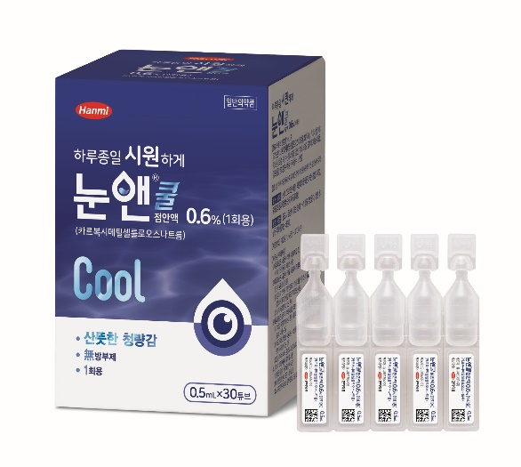한미약품이 환절기 건조하고 화끈거리는 눈에 시원한 청량감을 선사하는 일회용 무방부제 점안액 ‘눈앤쿨’을 새롭게 출시했다.

이 제품은 10년 이상 약국가에서 꾸준히 사랑받고 있는 스테디셀러 인공눈물 ‘눈앤’의 확장 라인업으로, 주요 유효 성분인 카르복시메틸셀룰로오스나트륨(CMC) 함량을 기존 0.5%에서 0.6%로 늘려 점안 효과 지속성을 높여준다.

CMC는 물에 녹는 섬유소의 일종으로 수분을 끌어들여 눈물층을 두텁게 해주며 각막 상피세포 재생을 돕는다.

눈앤쿨은 눈의 건조 또는 바람·태양에 의한 화끈거리는 증상 등 불쾌감을 일시적으로 완화하고, 자극감 예방에 도움을 주는 일반의약품이다. 또 강하지 않은 소량의 멘톨이 첨가제로 함유돼 산뜻함과 상쾌함을 주며, 일회용 제품이어서 장기간 반복 사용 시 발생할 수 있는 세균 감염 위험을 효과적으로 방지한다.

한미약품 관계자는 “푸른 바다가 연상되는 패키지 디자인의 눈앤쿨(NunenCool)은 이름 그대로 시원한 청량감을 선사한다”며 “지난 4월 비타민과 콘드로이틴을 함유한 ‘눈앤큐’에 이어 이번에 눈앤쿨도 출시됨에 따라 다양한 인공눈물 라인업을 갖추고 눈 건조를 호소하는 환자들에게 한층 넓은 선택지를 제공할 수 있게 됐다”고 말했다.

눈앤쿨은 한미약품그룹의 헬스케어 전문 유통기업 온라인팜을 통해 전국 약국에 유통되며, 소비자가 처방전 없이 직접 약국에서 구매할 수 있다.

**<끝>**